对战天师大干锅鸭头队，二回战（一回战北航11.7:8.3小胜）

一回战后，天师大苦心运营，在今天比赛前冲到了下半区的第三，硬是把膜法师队挤到了第四。当然膜法师队的老人们不会善罢甘休，在最后一个比赛日，打算好好修理立足未稳的干锅鸭头队。

开室东西为何吴组合，闭室南北为石雷组合。

第一幅



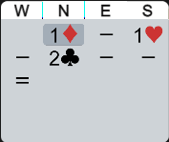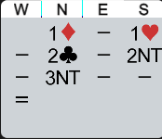

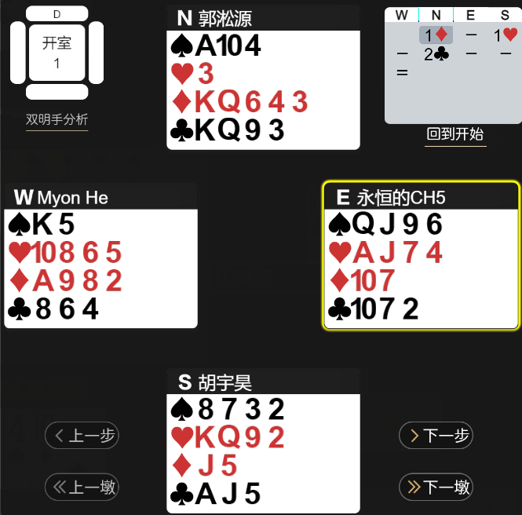

第一幅就出现了一些奇奇怪怪的结果。开室南北精确制，南家拿了11个大牌点居然不做邀请，最后难以置信地停在了2C。只能说南家是彻头彻尾坚信3NT打不成吧。恰好这个牌就正好做不成3NT。一般来讲，无将的首攻应该攻没有叫过的花色，以及不攻带A的花色。但是西家首攻D2，这样不管后面怎么打3NT都是成的了。膜法师队首先拿到7IMP。

第三幅



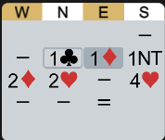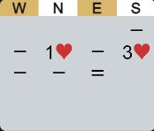

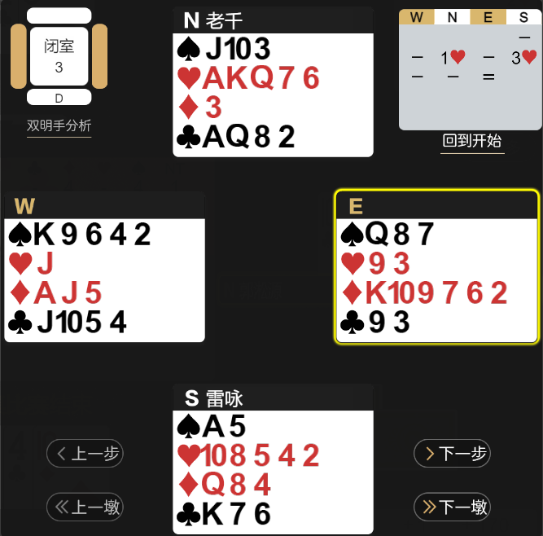

这副牌开室南北采用精确，两家不叫后北家首开强牌1C。东家一肚子坏水，在纠结争叫1D还是阻击2D。考虑到阻击6个大牌点起，6张以上，这样方片6张不算额外长度，所以2D严格地讲算诈叫。所以改叫1D，多出来的一张方片算是额外牌力。当然这阻挡不了南北进局的雄心。闭室的1H-3H-AP，大概率是因为没有约清楚导致送人头。

第四幅



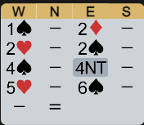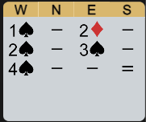

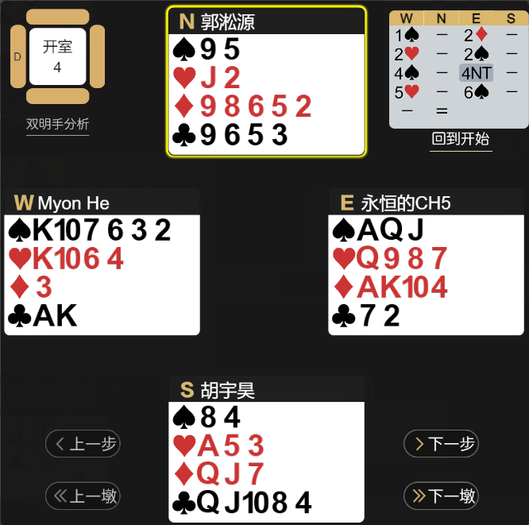

在开室，这个牌首先西家恰到好处地在二阶显示了自己的红桃套，然后东家拿着16点牌力和两套高花配合的牌，欣喜若狂地用4NT去问，问到有两个关键张后，满足地停在了6S上。当然这个牌需要打对H（要把HJ打下来）。当然比赛中还可能出现额外的机会。就是强行把明手的DT做出来，垫掉暗手的HT。这个做法需要考虑到。

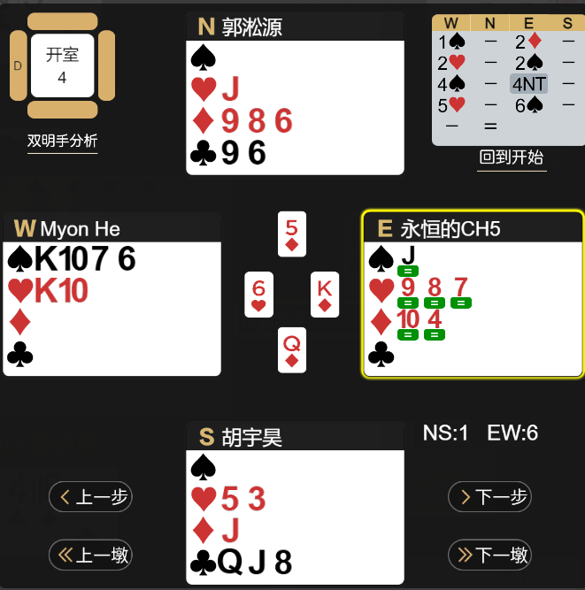

第八幅



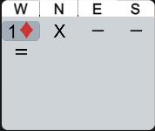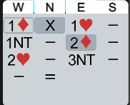

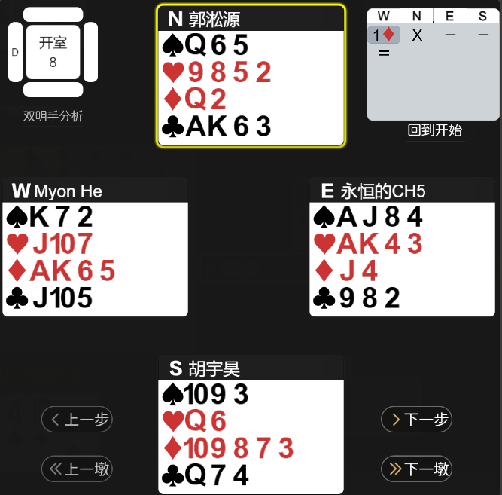

开室北家的加倍其实很勉强，虽然说技术性加倍是表示没有叫过的高花有4张，这里北家的高花4-3，而且大牌点居然大部分在草花上，要是南家坐高花的庄，一定会用幽怨的眼神瞪一眼北家。开室的东家拿了13点牌，但是没有了叫牌义务，而且觉得叫红桃，叫黑桃似乎都会面临偏分的窘境（基于北家的技术性加倍考虑），所以索性pass，看一轮戏。结果没想到南家拿了4个大牌点5张D打算放罚！西家的斗气也上来了，那就罚呗！所以放过，打1DX定约。最后1DX+1,240分。另外一室东西家的3NT遭到了防守方的草花风暴，上来就卷走四墩草花，然后黑桃和红桃两套没有选对做那一套，3NT下了。这个牌对于开室，东家其实可以考虑对1DX做再加倍，实施反惩罚，然后后面就是追杀了。东家乐于看戏的“光荣孤立”行为让己方损失了一次把南北打下两墩到三墩（300/500），以及1DXX+1（430）的得分机会。

第九幅



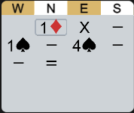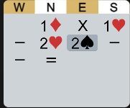

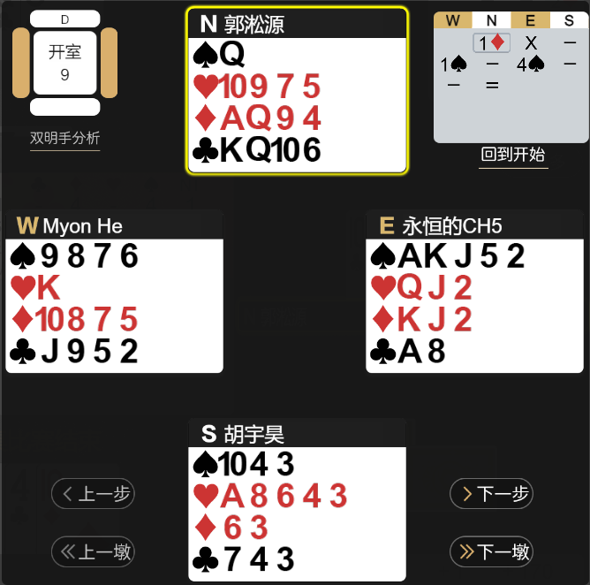

这个牌开室东家拿了19点打算加倍出自己的黑桃套，同伴的1S是受迫的，但是东家听到了黑桃支持，有考虑到大牌位置的优势，直接封局！南家没有想到暗手是单张HK！4S+1。另一室的西家由于南家弱自由叫了1H，没啥立场再叫自己的S套了。所以简单地停在了2S的部分定约上。

第十幅



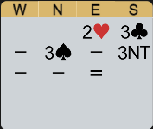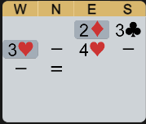

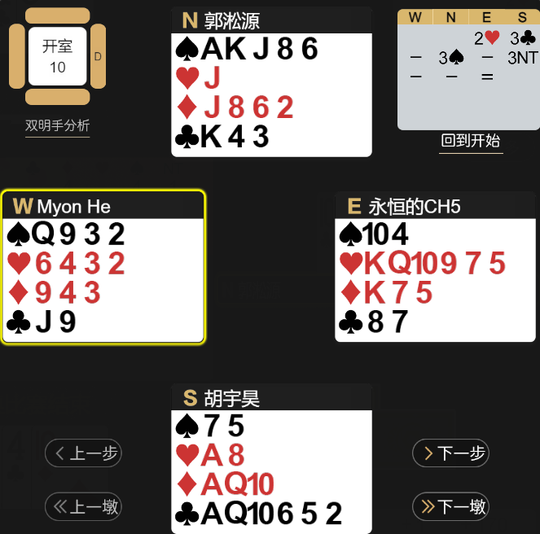

东家的8点6张好的H套开叫2H阻击是本手。不过没想到南家简单地停在了3NT上。另外一室更离谱，被拙劣地2D多义阻击扰乱了节奏，面对4H竟然没有加倍。两边的叫牌都是大问题。开室的南，加倍出草花是本手。不过在出草花之前，一定会听到同伴的3H扣叫，然后南家出了4C后，北家4NT问，然后听到3个A后至少停6C。这里打成7C需要DK的位置有利（一飞），叫大满贯不满足成功率，停6C是极好的。另外一室的阻击就更离谱。开叫2D是表示有一套高花，当然同伴的本手肯定是改叫2H，但是这里南家率先在三水平叫了草花，所以转移的义务就结束了。3H根本就不应该叫。听到3H再加叫4H就更是离谱，一般认为阻击之后就不要再动了（除非同伴逼叫/邀请）。然后南北两家面对如此猖狂的红桃阻击居然没有加倍。今日食堂。

第十一幅



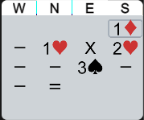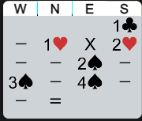

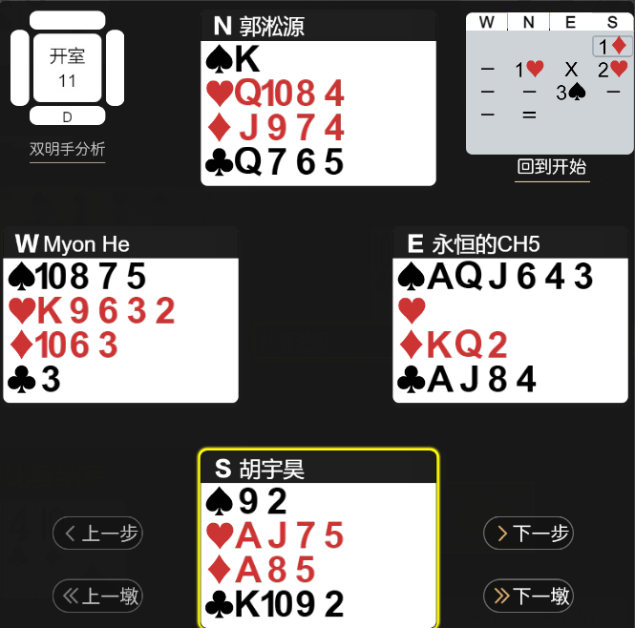

这个牌东家都是东家加倍出套，开室西家还是觉得点太少了，没有下定决心进局。另外一室有可能是觉得输得太多，鼓起勇气邀请了3S，当然同伴欣喜地进局。这个牌我坐开室东有自己加倍后拍4S的想法，但是还是会比较害怕草花的J84跑不掉，方片要丢两墩，黑桃K的位置不利等等，所以还是觉得算了。但是2S很可能是平衡之意，没有足够地示强。所以折了一个中，叫3S邀请。尽管同伴没有叫4S让我觉得有些遗憾，但是如果是稳妥起见，也能接受。

第十二幅



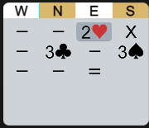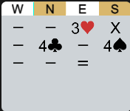

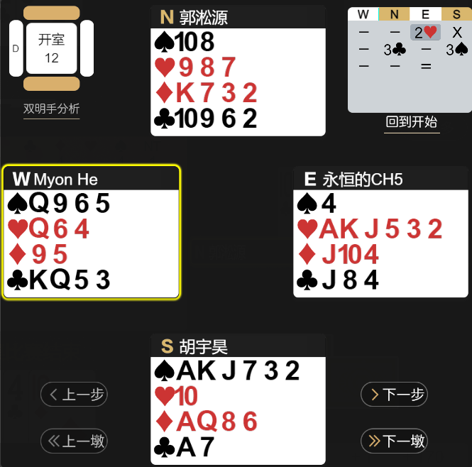

从叫牌过程来看，其实很戏剧性。开室没有阻那么凶，反倒是南北停在了部分定约。闭室想增大南北叫牌的困难，所以阻到了3H，没想到顺手成就了南北的必成的4S。老天爷都看不下去天师大了，索性再来一副牌把它们打下去。三阶阻击一般要7张，这里只有6张，所以2H是非常稳的。3H因为有10个大牌点，也不算过分，何况还是无局的第三家。